Practical 4 :

Code :

import java.util.\*;

class Vow{

    public static void main(String[] args) {

        Scanner sc = new Scanner(System.in);

        System.out.print("Enter any Char : ");

        char a = sc.next().charAt(0);

        switch (a) {

            case 'a':

            System.out.print(a+" is a vowel.");

                break;

                case 'e':

            System.out.print(a+" is a vowel.");

                break;

                case 'i':

            System.out.print(a+" is a vowel.");

                break;

                case 'o':

            System.out.print(a+" is a vowel.");

                break;

                case 'u':

            System.out.print(a+" is a vowel.");

                break;

            default:

            System.out.print(a+" is a consonent.");

                break;

        }

    }

}

Output :

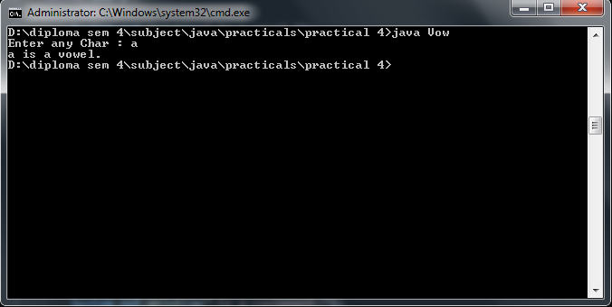

Code :

class Logic {

    public static void main(String[] args) {

        System.out.println((5<3)||(4<5));

        System.out.println((5<3)||(4>5));

    }

}

Output :

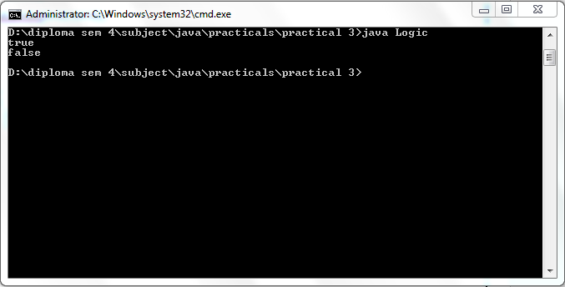

Code :

import java.util.\*;

class Eodd{

    public static void main(String[] args) {

        Scanner sc = new Scanner(System.in);

        System.out.print("Enter any number : ");

        int a =sc.nextInt();

        if (a%2==0)

        System.out.println(a+" Is Enven");

        else

        System.out.print(a+" Is Odd");

    }

}

Output :

